Тема: Единый день детской дорожной безопасности
Цель: закрепить знания детей о правилах дорожного движения и профилактика детского дорожного травматизма среди школьников. Способствовать развитию мышления, скорости реакции, познавательной активности, создание атмосферы взаимовыручки.
Задачи:
• Образовательные:
активизация интереса к предмету через игровую деятельность;
формирование умений применять полученные знания в нестандартной ситуации;
формирование умений выбирать рациональные способы выполнения работы;
закрепление правил дорожного движения;
формирование умений коллективной работы.
• Воспитательные:
воспитать систему взглядов на окружающий мир;
воспитать способность следовать нормам поведения;
воспитать нормы социального поведения детей;
воспитать уважительное отношение к предмету.
• Развивающие:
развитие речи, мышления, памяти;
развитие навыков определения опасных дорожных зон и ситуаций;
развитие умственной деятельности, способности наблюдать, делать выводы, проверять результаты.
Оборудование: компьютер, карточки с дорожными знаками, кроссворды.
План мероприятия:
1.Организационный момент. Разминка.
1) Тест.
2) Игра “Разрешается – запрещается”
3) Викторина «Кто лучше знает?»
4) Автомульти.
5) Разгадай кроссворд
6) Заключение.

Ход мероприятия
1.Организационный момент.
Разминка.
Сейчас я проверю, какие вы внимательные пешеходы и готовы ли вы к игре. Я вам задаю вопрос, а вы отвечаете «да» или «нет».
- Красный свет - проезда нет? (Да)
- Каждый раз, идя домой, играем мы на мостовой? (Нет)
- Если очень вы спешите, то перед транспортом бежите? (Нет)
- Мы всегда идем вперед только там, где переход? (Да)
- Мы бежим вперед так скоро, что не видим светофора? (Нет)
- На знаке «здесь проезда нет» нарисован человек? (Нет)
- На круглых знаках красный цвет означает «здесь запрет»? (Да)
Сегодня каждый школьник должен знать, что улица очень опасна для того, кто не умеет правильно ходить по ней. Но тот, кто твёрдо знает и точно выполняет строгие правила дорожного движения, может не опасаться самой быстрой машины. Давайте повторим эти правила.
- Правило 1: пешеходы должны ходить только по …тротуару. И идти по нему нужно, придерживаясь правой стороны, чтобы не сталкиваться со встречными людьми.
- Правило 2: если дорога небольшая, пешеходы по обочинам идут …навстречу транспорту.
- Правило 3: при переходе улицы обязательно надо посмотреть сначала …налево, а потом направо.
- Правило 4: где попало и как попало дорогу переходить нельзя! А где можно переходить улицу?... по пешеходным переходам.
- Правило 5: правильно переходить дорогу на перекрёстке помогает «трёхглазый командир улицы» …светофор.
1) «Тест»
1. На какой дороге машина лучше тормозит?
- На мокрой
- На обледенелой
- С ямками
- На сухой

2. Когда загорелся зеленый свет светофора, что ты будешь делать?
- Посмотришь, нет ли поблизости быстро идущего транспорта
- Пропустишь всех старушек и даму с собачкой
- Побежишь со всех ног
- Останешься стоять на месте
3. С какого возраста можно ездить на велосипеде по проезжей части?
- С самого рождения
- С 14 лет
- Когда получишь права
- Когда выйдешь на пенсию
4. Как правильно перейти дорогу, выйдя из автобуса?
- Обойти автобус спереди
- Обойти автобус сзади
- Перепрыгнуть
- Пролезть под автобусом
2. Игра “Разрешается – запрещается”
- Играть на мостовой…(запрещается)
- Переходить улицы при зелёном сигнале светофора…(разрешается)
- Перебегать улицу перед близко идущим транспортом…(запрещается)
- Идти толпой по тротуару…(разрешается)
- Переходить улицу по подземному переходу…(разрешается)
- Переходить улицу при жёлтом сигнале светофора…(запрещается)
- Помогать старикам и старушкам переходить улицу…(разрешается)
- Велосипедистам цепляться за проезжие машины…(запрещается)
- Обходить стоящий у тротуара транспорт спереди…(запрещается)
- Идти по тротуару слева…(запрещается)
- Выбегать на проезжую часть дороги…(запрещается)
- Кататься на велосипеде, не держась за руль…(запрещается)
- Болтать и громко смеяться в транспорте…(запрещается)
- Уважать правила дорожного движения…(разрешается)
3. ВИКТОРИНА. «Кто лучше знает?»
а) В каком порядке расположены сигналы светофора сверху вниз? (красный, желтый, зелёный)
б) Что обозначает красный свет светофора? (стоп)
в) Что обозначает желтый свет светофора? ( внимание)
г) Что обозначает зелёный свет светофора? (иди)
д) Человек, совершающий пешком движение по улице. (пешеход)
е) Проезжая часть дороги с твердым покрытием.(шоссе)
ё) С какого возраста дети могут ездить на велосипеде по шоссе? (с 14 лет)
ж) Номер телефона скорой помощи.(103)
з) Обозначенное место для перехода проезжей части улицы.(переход)
и) Определите, что это за знак, что он значит? (показать учащимся знаки «Въезд запрещен», «Движение на велосипедах запрещено», « Скользкая дорога», «Велосипедная дорожка», «Пункт питания», « Больница».)
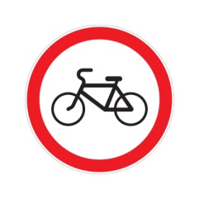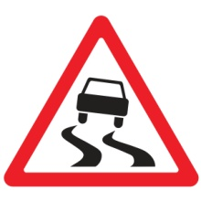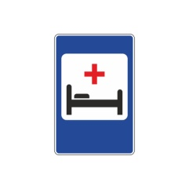
4. Автомульти
Вопросы из мультфильмов и сказок, в которых упоминаются транспортные средства.
На чём ехал Емеля к царю во дворе (На печке)
Любимый двухколёсный вид транспорта кота Леопольда?(Велосипед)
Чем смазывал свой моторчик Карлсон, который живёт на крыше? (Вареньем)
Какой подарок сделали родители дяди Фёдора почтальону Печкину? (Велосипед)
Во что превратила добрая фея тыкву для Золушки? (В карету)
На чём летал старик Хоттабыч? (На ковре – самолёте)
Личный транспорт Бабы – Яги?(Ступа)
На чём летал Барон Мюнхгаузен?(На ядре)
5. Разгадай кроссворд
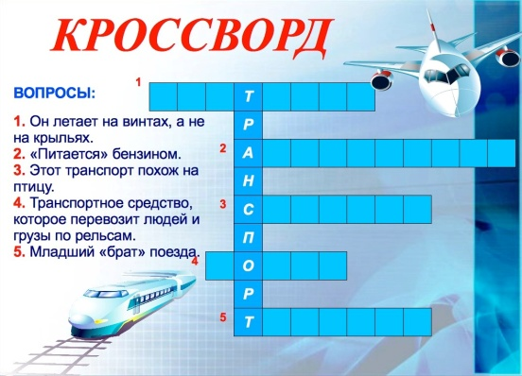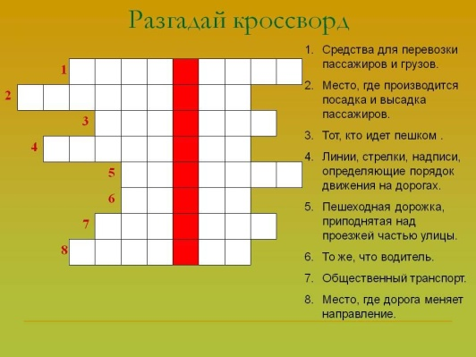
6.Заключение.
Подведение итогов.
Правда, ребята, если каждый человек соблюдал правила дорожного движения, меньше были бы слёзы и боль. Мы всегда должны их знать и выполнять. Вот они:
Ходи по тротуару, придерживаясь правой стороны.
Переходи улицу спокойным шагом только по пешеходному переходу.
При переходе дороги убедись в безопасности. Посмотри, нет ли рядом машин.
Переходи только на зелёный сигнал светофора.
Никогда не перебегай проезжую часть перед близко идущим автомобилем.
За городом безопаснее идти навстречу движущемуся транспортному потоку.
Всегда обрати внимание на знаки и светофор….

